Formy do pieczenia Berghoff
W wolnych chwilach często pieczesz i gotujesz? Jeśli tak, to koniecznie powinieneś kupić <strong>formy do pieczenia Berghoff</strong>, dzięki którym zarówno pieczenie, jak i gotowanie będzie dla Ciebie jeszcze większą przyjemnością. Sprawdź sam!

Formy do pieczenia Berghoff - na co zwrócić uwagę przy zakupie?
Wybór formy do pieczenia Berghoff powinien być przede wszystkim podyktowany rodzajem wypieków, jakie najczęściej wykonujemy. Przed zakupem formy powinniśmy zastanowić się nad rozmiarem oraz kształtem blachy. Najpopularniejsze są zdecydowanie blachy prostokątne, które są bardzo uniwersalne i świetnie nadają się do wielu wypieków. Warto również zwrócić uwagę na materiał, z jakiego wykonana jest blacha do pieczenia. Najczęściej są one wykonane z aluminium lub stali nierdzewnej, ale w sklepach możemy znaleźć również formy szklane czy ceramiczne.
Formy do pieczenia Berghoff - specjalne formy do ciast

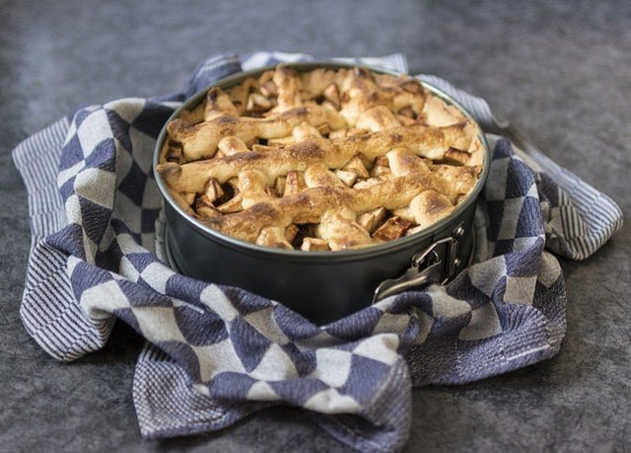
Jeśli mamy w planach piec konkretny rodzaj ciasta, warto wybrać formy do pieczenia Berghoff, które są specjalnie dedykowane do danego rodzaju wypieków. Przykładem takich form mogą być między innymi: tortownice, formy do pizzy, formy do babki, formy do muffinek czy formy do tarty. Wybierając specjalistyczną formę do pieczenia, dopasowaną do konkretnego wypieku, nie musimy się martwić, że otrzymamy nieprawidłowy kształt czy wielkość ciasta.
Szeroki wybór form do pieczenia w atrakcyjnych cenach

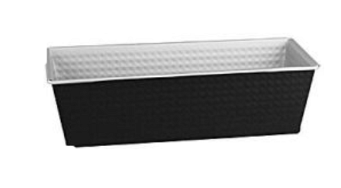
Szeroką ofertę form do pieczenia, w tym formy do pieczenia Berghoff w atrakcyjnych cenach, znajdziesz na stronie Ceneo.pl. Możesz wybierać spośród wielu rozmiarów czy kształtów, dlatego mamy pewność, że wybierzesz coś dla siebie. Przekonaj się sam: https://www.ceneo.pl/Formy_do_pieczenia/p:Berghoff.htm!

